Міністерство освіти і науки України
Черкаський державний технологічний університет

Факультет інформаційних технологій і систем

Кафедра інформаційної безпеки та комп'ютерної інженерії

З В І Т

з лабораторної роботи № 1
з дисципліни «Природно-надійні системи кібербезпеки»
Тема: „Нейромережа двонаправленої асоціативної пам'яті для шифрування
інформації”

Перевірила: | Виконав:
професор | аспірант 1-го курсу  спеціальності F5 Кібербезпека  та захист інформації
Бабенко В. Г. | Білозор Дмитро Олександрович

Черкаси – 2025 р.
Тема: «Нейромережа двонаправленої асоціативної пам'яті для шифрування інформації»

Мета роботи: Дослідження та реалізація нейромережі двонаправленої асоціативної пам'яті (BAM) для шифрування інформації.

Завдання для виконання:
- Реалізувати шифрування інформації на основі двонаправленої асоціативної пам'яті.
- Обрати на підставі номеру варіанту кількість ітерацій.
- Проаналізувати результати відновлення (дешифрування) пошкодженого вхідного образу.

Теоритичні відомості:
  - Вступ до теорії асоціативної пам'яті
Асоціативна пам'ять (Content-Addressable Memory, CAM) являє собою клас нейронних мереж, архітектура та принципи роботи яких натхненні біологічними механізмами людського мозку. На відміну від традиційної комп'ютерної пам'яті (RAM), де доступ до даних здійснюється за їхньою фізичною адресою, в асоціативній пам'яті доступ відбувається за змістом. Це означає, що для отримання збереженого образу на вхід системи достатньо подати його частину, зашумлену версію або асоційований з ним ключ.
Асоціативні нейронні мережі поділяються на два фундаментальні типи:
Автоасоціативна пам'ять: Вхідний вектор асоціюється сам із собою. Основна мета таких мереж — відновлення еталонного образу за його спотвореною версією (наприклад, мережа Хопфілда).
Гетероасоціативна пам'ять: Вхідний вектор асоціюється з іншим вектором, який може відрізнятися за розмірністю та змістом. Прикладом такої системи є Двонаправлена Асоціативна Пам'ять (BAM), яка дозволяє запам'ятовувати пари векторів.
Двонаправлена асоціативна пам'ять (BAM — Bidirectional Associative Memory), запропонована Бартом Коско у 1988 році, є розширенням мережі Хопфілда. Вона являє собою двошарову рекурентну нейронну мережу, здатну працювати в режимі гетероасоціації, запам'ятовуючи пари патернів (X, Y) і відновлюючи один з них при подачі іншого.

  - Архітектура та структура мережі BAM
Топологія мережі BAM складається з двох шарів нейронів: Шар X: Вхідний шар, що містить N нейронів. Шар Y: Вихідний шар, що містить M нейронів.
Ключовою особливістю архітектури є повна зв'язність між шарами. Кожен нейрон з шару X з'єднаний з кожним нейроном шару Y, і навпаки. При цьому внутрішньошарові зв'язки (з'єднання нейронів X з іншими нейронами X, або Y з Y) відсутні. Також відсутні зворотні зв'язки нейронів самих на себе.
Синаптичні ваги мережі формують матрицю зв'язків W розмірністю N×M. Оскільки мережа є двонаправленою:
Передача сигналу від шару X доY (прямий прохід) здійснюється через матрицю W. Передача сигналу від шару Y до X (зворотний прохід) здійснюється через транспоновану матрицю Wᵀ (розмірністю M×N). Це дозволяє сигналам циркулювати ("реверберувати") між шарами доти, доки мережа не досягне стабільного стану.

  - Представлення даних та кодування
Для коректного функціонування мереж типу BAM критично важливим є вибір формату представлення даних. Хоча цифрові зображення та інформація зазвичай зберігаються у бінарному форматі {0, 1}, для нейромережевих обчислень в асоціативній пам'яті ефективнішим є біполярне кодування {-1, 1}.
У біполярному режимі:
- Логічний 0 або "пустота" кодується як -1.
- Логічна 1 або "сигнал" кодується як 1.
Перетворення бінарного вектора b у біполярний вектор x здійснюється за формулою: x_i = 2 * b_i – 1.
Перевага біполярного кодування полягає у значному покращенні ортогональності векторів та підвищенні співвідношення сигнал/шум. У бінарному кодуванні нулі не вносять вкладу в суму добутків (оскільки 0 помножити на вагу дорівнює 0), тоді як у біполярному кодуванні значення -1 активно впливає на результат, створюючи "гальмівний" (inhibitory) ефект, що дозволяє мережі краще розрізняти схожі образи.

  - Навчання мережі (Правило Хебба)
Навчання мережі BAM відбувається "з учителем", але, на відміну від перцептронів, воно не є ітераційним у класичному розумінні (як градієнтний спуск). Це одномоментне навчання (one-shot learning), засноване на правилі Хебба. Згідно з цим правилом, вага зв'язку між двома нейронами посилюється, якщо вони активуються одночасно.
Нехай ми маємо набір з P пар векторів для запам'ятовування: {(X⁽¹⁾, Y⁽¹⁾), (X⁽²⁾, Y⁽²⁾), ..., (X⁽ᴾ⁾, Y⁽ᴾ⁾)}
Матриця ваг W розраховується як сума зовнішніх добутків (outer products) усіх пар векторів: W = Сума (від k=1 до P) [ (X⁽ᵏ⁾)ᵀ * Y⁽ᵏ⁾ ]
Елемент матриці w_ij відображає ступінь кореляції між i-м елементом входу та j-м елементом виходу по всій навчальній вибірці. Якщо значення збігаються (обидва 1 або обидва -1), вага збільшується. Якщо значення різні — зменшується.

  - Функціонування мережі (Резонанс)
Процес відновлення інформації (дешифрування або розпізнавання) є ітераційним процесом пошуку найближчого "енергетичного мінімуму". Якщо на вхід подається невідомий або пошкоджений вектор X(0), мережа функціонує наступним чином:
Прямий прохід: Обчислюється вплив шару X на шар Y.
Y_net = X(t) * W
Застосовується порогова функція активації (функція знака), де додатні значення стають 1, а від'ємні стають -1.
Зворотний прохід: Оновлений стан шару Y подається назад на шар X через транспоновану матрицю Wᵀ.
X_net = Y(t+1) * Wᵀ
Застосовується аналогічна функція активації для отримання нового стану X(t+1).
Цей цикл повторюється доти, доки стан мережі не стабілізується, тобто вектори перестануть змінюватися:
X(t+1) = X(t) та Y(t+1) = Y(t)
Цей стан називається точкою рівноваги, атрактором або резонансом. У разі успішного розпізнавання, фінальна пара (X_f, Y_f) відповідає одній із запам'ятованих пар.

  - Енергетична функція та стійкість
Фундаментальною властивістю мережі BAM є її гарантована збіжність до стабільного стану. Барт Коско довів це, ввівши поняття енергетичної функції (функції Ляпунова) для системи: E(X, Y) = - X * W * Yᵀ
Кожен крок оновлення стану нейронів у BAM призводить до зменшення або збереження значення цієї енергії. Оскільки енергія обмежена знизу (значення ваг та станів нейронів є скінченними), мережа неминуче потрапляє в локальний мінімум енергетичної поверхні. Цей мінімум відповідає запам'ятованому образу.

  - Ємність пам'яті та обмеження
Ємність пам'яті BAM — це максимальна кількість пар (X, Y), яку мережа може запам'ятати та коректно відтворити. Ця ємність є обмеженою і залежить від розмірності шарів N та M.
Емпірична оцінка ємності для надійного відновлення становить: P_max ≈ min(N, M) / (2 * ln(2))
При перевищенні цієї межі виникають ефекти інтерференції ("crosstalk"). Це призводить до появи "хибних мінімумів" (spurious states), коли мережа сходиться до комбінації кількох образів замість одного чистого еталону. Також критичним фактором є ортогональність векторів: чим більше вектори відрізняються один від одного, тим легше мережі їх розрізнити.

Протокол розв’язування завдань:
import numpy

n = 1

def draw_bin_image(image_matrix):
image_matrix = image_matrix.reshape((6, 5))
for row in image_matrix.tolist():
print('|' + ''.join([' * '[int(val)] for val in row]))

def to_bipolar(data):
return numpy.where(data == 0, -1, 1)

def to_binary(data):
return numpy.where(data == -1, 0, 1)

zero_bin = numpy.array([
0, 1, 1, 1, 0,
1, 0, 0, 0, 1,
1, 0, 0, 0, 1,
1, 0, 0, 0, 1,
1, 0, 0, 0, 1,
0, 1, 1, 1, 0])

one_bin = numpy.array([
0, 1, 1, 0, 0,
0, 0, 1, 0, 0,
0, 0, 1, 0, 0,
0, 0, 1, 0, 0,
0, 0, 1, 0, 0,
0, 0, 1, 0, 0])

half_zero_bin = numpy.array([
0, 1, 1, 1, 0,
1, 0, 0, 0, 1,
1, 0, 0, 0, 1,
0, 0, 0, 0, 0,
0, 0, 0, 0, 0,
0, 0, 0, 0, 0])

X = to_bipolar(zero_bin)
Y = to_bipolar(one_bin)

W = numpy.outer(X, Y)

print("Запуск відновлення...")

X_corrupted = to_bipolar(half_zero_bin)

Y_recovered_bipolar = numpy.sign(numpy.dot(X_corrupted, W))

X_recovered_bipolar = numpy.sign(numpy.dot(Y_recovered_bipolar, W.T))

Y_final_bipolar = numpy.sign(numpy.dot(X_recovered_bipolar, W))

Y_final_binary = to_binary(Y_final_bipolar)

print("Вхід (пошкоджений 'zero'):")
draw_bin_image(half_zero_bin)

print("\nВідновлений вихід (має бути 'one'):")
draw_bin_image(Y_final_binary)

if numpy.array_equal(one_bin, Y_final_binary):
print("\nРезультат: Успіх! Відновлений образ збігається з 'one'.")
else:
print("\nРезультат: Помилка. Відновлений образ не збігається.")

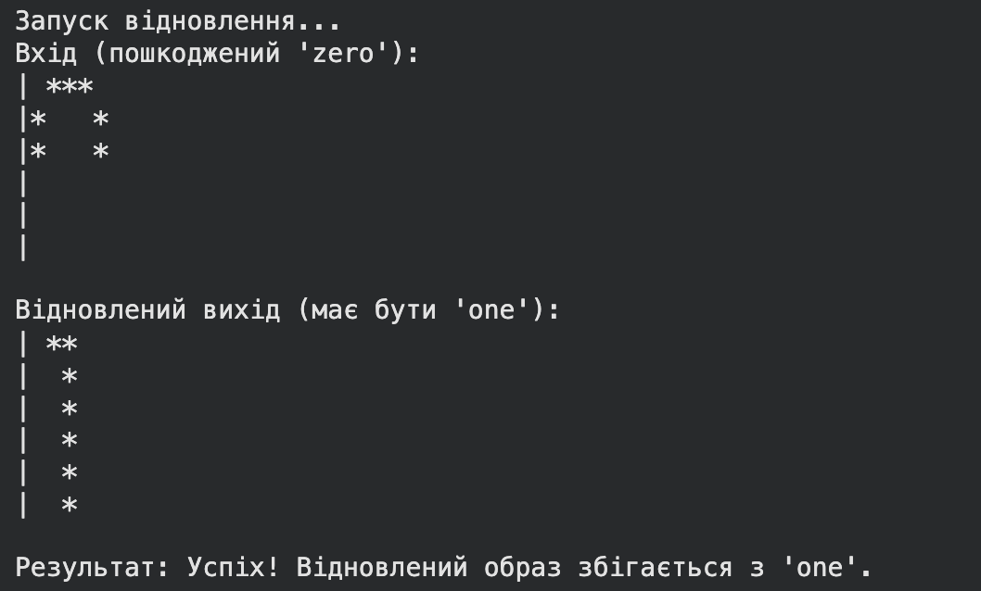

ВИСНОВКИ

Під час виконання лабораторної роботи було досліджено принципи роботи та програмно реалізовано нейромережу двонаправленої асоціативної пам'яті (BAM -Bidirectional Associative Memory).
Основним завданням було моделювання процесу шифрування (створення асоціації) та дешифрування (відновлення) інформації. Для цього було сформовано пари бінарних векторів і розраховано матрицю ваг мережі, використовуючи правило навчання Хебба.
У ході експерименту на вхід мережі подавався «пошкоджений» вектор (із втратою 50% інформації). Результати моделювання показали, що мережа здатна успішно відновити повний цільовий образ завдяки реверберації сигналу між шарами. Це підтверджує високу завадостійкість (noise immunity) архітектури BAM та її ефективність у задачах розпізнавання образів і відновлення даних, що може бути використано як базовий механізм у системах кібербезпеки для забезпечення цілісності інформації.

